凯特语言中心俄语培训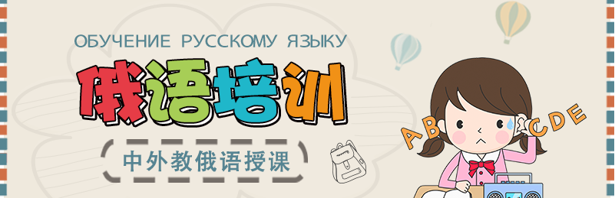

课程简介
Course introduction

定制课程体系 精准匹配教材
不仅拥有一对一、一对二、小班等多种灵活的授课形式的设置，老师和课程顾问会根据您的测评结果，学习能力，为您量身定制课程，每一名学员都可以自己掌握学习进度，确保稳定的进度和持续的动力。

万里挑一 资深职业师资团队
凯特语言中心对于师资有着高于业内平均的标准和颇为严格的要求，师资队伍均经过多重考核，具备正规的学历和丰富的教学经验。
中方教师均有俄罗斯留学生活经验，硕士以上学历，口音纯正，并且具备韩语等级证书以及丰富的教学经验。
外籍教师均来自俄罗斯的国家和地区，口音纯正，拥有正规学历，具备丰富的教学经验。

具备开具使馆认可的学时证明资格
免费开具学时证明，协助学员办理留学所必需提供的语言学习证明。

热门课程
Popular courses
1、俄语实用口语
2、商务俄语
3、俄语零基础入门A1
4、俄语零基础入门A2
5、俄语外教口语
6、俄语中外教1对1
7、俄语C1直达
8、俄语B2直达

参考材料
Popular courses
- 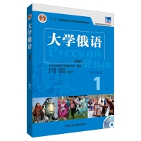
《 大学俄语》

- 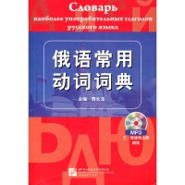
《 俄语常用动词词典》

- 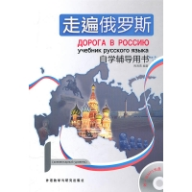
《 走遍俄罗斯》

- 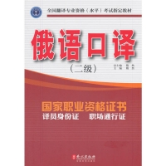
《 俄语口译》

人气师资
Popular teachers
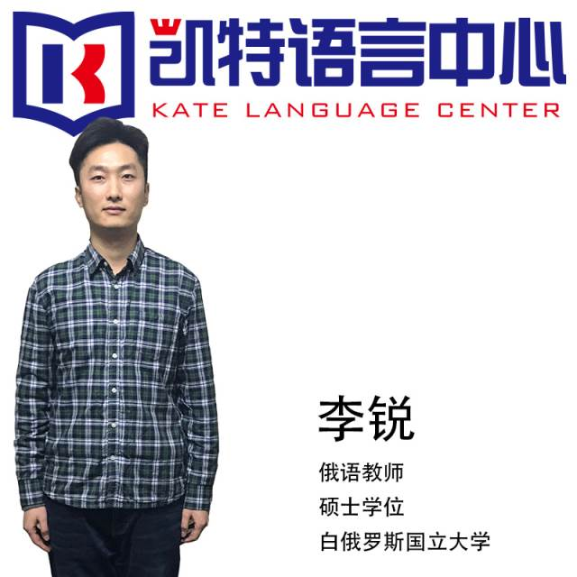

主讲：李锐

俄语教师，硕士学位
白俄罗斯国立毕业
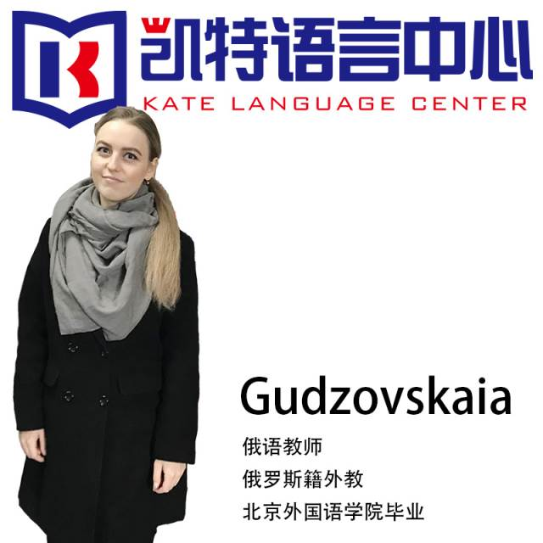

主讲：Gudzovskaia

俄语教师，俄罗斯及外教
北京外国语大学毕业
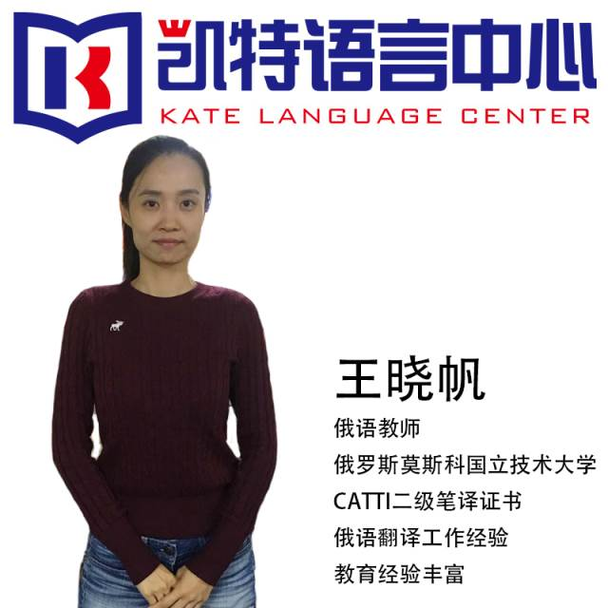

主讲：王晓帆

俄语教师，俄语翻译
俄罗斯莫斯科国立技术大学毕业

考试内容
Examination content
俄罗斯联邦对外国公民俄语考试是考核母语为非俄语的各界人士俄语水平能力而设立的标准化考试，分为俄语基础级水平考试，俄语初级水平考试和俄语１—４级水平考试。其性质相当于雅思、托福考试和国内的汉语水平考试。一般情况下每年举行两次考试，考生成绩达到一定标准，便可获得国际统一版本的相应俄语等级证书。
获取对外俄语等级证书的合法途径：参加对外俄语等级考试，获取等级证书。俄罗斯教育部授权的考官直接面对考生，根据俄语等级考试题库的统一标准进行测试，并由莫大、圣大、友大、普院颁发等级证书，该国际证书全球通用。
从2010年3月起，欲报考俄语等级考试的中国学生，无须到俄罗斯报名，可直接在ТРКИ中国俄语考试中心报名，由国内考点组织安排俄罗斯俄语等级考试监考官来华监考，每年5月份及11月份开考两次，并根据考生数量不定期增加考试次数。国内考生统一报名，可就近选择国内考点参加考试。

舒适的环境 优越的服务
Comfortable environment superior service

免费茶饮、咖啡、图书角和文化俱乐部活动
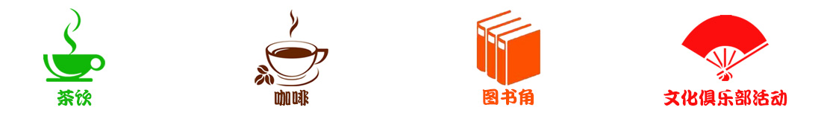
凯特语言中心为学员提供舒适、安静、良好的学习环境，同时也提供优越、轻松、自由的课间服务。让学员在学习之余，品壶优质好茶、喝杯现磨咖啡，阅读书籍，放松精神、缓解压力，以便更好的投入未来的学习、工作与生活中。
凯特语言中心还不定期举办文化俱乐部活动，邀请来自世界各国的外籍人士，向学员们分享当地的独特文化，教学员们学习一些简单有特色的当地料理、俚语、手工艺等，方便学员更好的了解语言所对应的文化内涵，丰富学员们的学习与生活。

